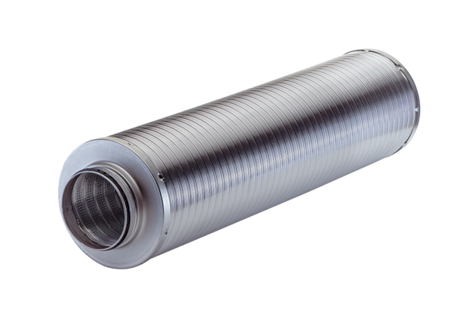Potrubní tlumič hluku RSR 16-1Obsah dodávky: 1 kusSortiment: C
Typové číslo: 0092.0595Výrobce: MAICO

